Unerwartete Begegnungen  Neue Perspektiven auf die Sammlung  25. Februar – 5. November 2023, Kunstmuseum St.Gallen  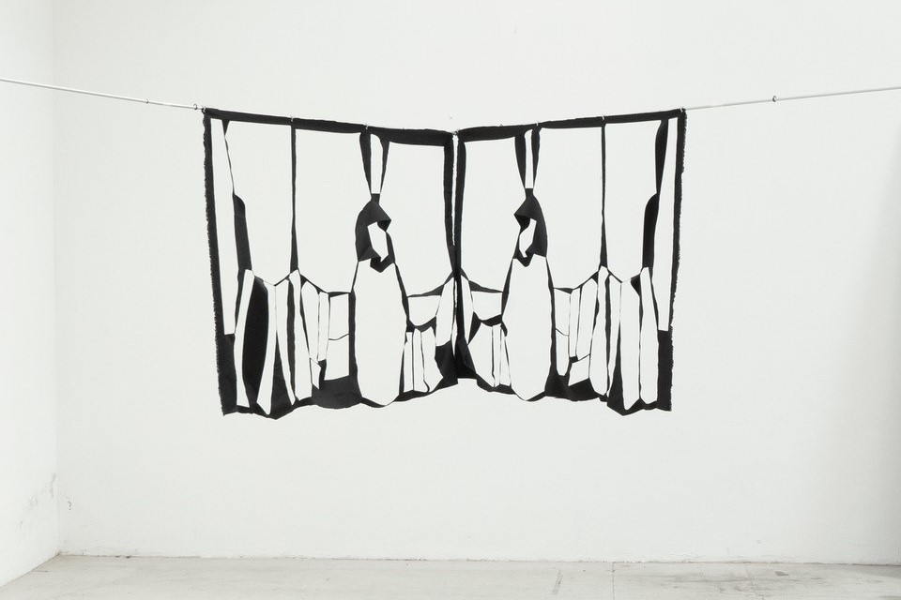  Die Sammlung des Kunstmuseums St.Gallen verfügt über mehr als 10‘000 Objekte. Sie ist mit dem Museum gewachsen und reflektiert Interessen und Schwerpunkte des Programms. Dieses hat sich, wie bei den meisten Museen in der Schweiz, an einer von Männern dominierten Kunstgeschichtsschreibung orientiert. Kunstwerke von Künstlerinnen sind in der Sammlung des Museums bis heute untervertreten. Unerwartete Begegnungen: Neue Perspektiven auf die Sammlung setzt ein Zeichen in eine neue Richtung.  Marion Baruch, Rorschach, 2022, Courtesy die Künstlerin und Sommer Contemporary Art  Die durch Leihgaben erweiterte Sammlungspräsentation stellt weibliche Perspektiven in den Mittelpunkt. Die thematische Ausstellung bricht mit einer konventionellen Leseart von Schlüsselpositionen in der Sammlung. Werke von Richard Serra, Martha Cunz, Per Kirkeby, Johanna Nissen-Grosser und Nam June Paik erhalten durch Arbeiten von Marion Baruch, Uriel Orlow, Sherrie Levine und Sturtevant einen neuen Dreh.  Richard Serra gilt als Schwergewicht. Nicht nur, was seine Rolle in der Kunstgeschichte betrifft – auch seine Skulpturen sind, wortwörtlich, tonnenschwer. Der Name von Marion Baruch hingegen dürfte nur Wenigen bekannt sein. Wie viele Künstlerinnen wurde sie erst im hohen Alter richtig von der Kunstwelt «entdeckt». Im ersten Raum der Ausstellung mit dem Thema «Entmaterialisierung» begegnen sich die Skulpturen dieser beiden Künstler*innen, die eine ganz unterschiedliche Sprache sprechen, obwohl sie in ihrer Form ähnlich sind.  Serras Skulpturen, die dem Minimalismus zugeordnet werden, machen Eindruck. Sie sind da, ohne etwas abzubilden: reine, materielle, wuchtige Präsenz. Kritiker*innen haben die Kunst des Minimalismus auch als (männliche und weisse) Machtdemonstration kritisiert: formgewordenes Patriarchat. Marion Baruchs Arbeiten sind das pure Gegenteil. Die drapierten Stoffreste, ausgeschnittene Silhouetten der prêt-à-porter Industrie, sind fragil, leicht, schwebend. Baruchs Skulpturen sprechen die Sprache des Post-Minimalismus: einem Zugang zu industriellem Material, der sich auf die eigene Körperlichkeit der Künstler*innen bezieht und persönlicher gefärbt ist als jener des Minimalismus.  Weiter stellt Unerwartete Begegnungen unter dem Thema «Alpine Ökologie» Sammlungs-Werken von Martha Cunz eine Videoarbeit von Uriel Orlow gegenüber, illustriert den jeweiligen Kunst-Kosmos von Johanna Nissen-Grosser und Per Kirkeby, die sich beide stark für Figuren, Landschaft und Natur interessieren. Im letzten Raum präsentiert das Kunstmuseum St.Gallen dem Publikum nach längerer Zeit die frisch restaurierte und spektakuläre 76-Kanal-Videoinstallation von Nam June Paik, Beuys/Voice – A Hole in the Hat, 1987/1990, deren erste Version 1987 auf der documenta 8 in Kassel gezeigt wurde, im Dialog mit Werken von Künstlerinnen – namentlich Sturtevant und Sherrie Levine – die sich, ebenso wie Paik, auf die Künstler-Figur Joseph Beuys beziehen.  Künstler*innen: Marion Baruch (*1929 Timişoara, Rumänien; lebt und arbeitet in Gallarate, Italien), Martha Cunz (St.Gallen 1876–1961 St.Gallen), Per Kirkeby (Kopenhagen 1938–2018 Kopenhagen), Sherrie Levine (*1947 Hazleton, USA; lebt und arbeitet in New York) Johanna Nissen-Grosser (St.Gallen 1931–2021 St.Gallen), Uriel Orlow (*1973 Zürich; lebt und arbeitet in Lissabon, Portugal), Nam June Paik (Seoul 1932–2006 Miami Beach, USA), Richard Serra (*San Francisco, USA 1938; lebt und arbeitet in New York), Sturtevant (Lakewood, USA als Elaine Horan 1924–2014 Paris, Frankreich) | Ausstellungsdauer  25. Februar – 5. November 2023, Kunstmuseum St.Gallen  Medienorientierung  24. Februar 2023  11 Uhr  Ausstellungseröffnung  24. Februar 2023  18.30 Uhr  Öffnungszeiten  Di-So 10-17 Uhr  Mi 10-20 Uhr
Pressekontakt

Gloria Weiss
Leitung Kommunikation
Museumstrasse 32
9000 St.Gallen
T +41 71 242 06 84

Sophie Lichtenstern
Kommunikation
Museumstrasse 32
9000 St.Gallen
T +41 71 242 06 85

kommunikation@kunstmuseumsg.ch
www.kunstmuseumsg.ch

Factsheet
Unerwartete Begegnungen
Neue Perspektiven auf die Sammlung

Ausstellungsdauer | 25. Februar – 5. November 2023
Ausstellungsort | Kunstmuseum St.Gallen
Medienorientierung | 24. Februar 2023, 11 Uhr, Kunstmuseum St.Gallen
Ausstellungseröffnung | 24. Februar 2023, 18.30 Uhr, Kunstmuseum St.Gallen
Kuratiert von | Gianni Jetzer und Melanie Bühler
Eintritt | Einzeleintritt  AHV/IV-Bezüger*innen  Lernende, Schüler*innen, Studierende  Mitglieder des Kunstvereins St.Gallen | CHF 12.–  CHF 10.–  CHF 5.–  Frei
Pressekontakt | Gloria Weiss  T +41 71 242 06 84  Sophie Lichtenstern  T +41 71 242 06 85  kommunikation@kunstmuseumsg.ch
Website | www.kunstmuseumsg.ch

